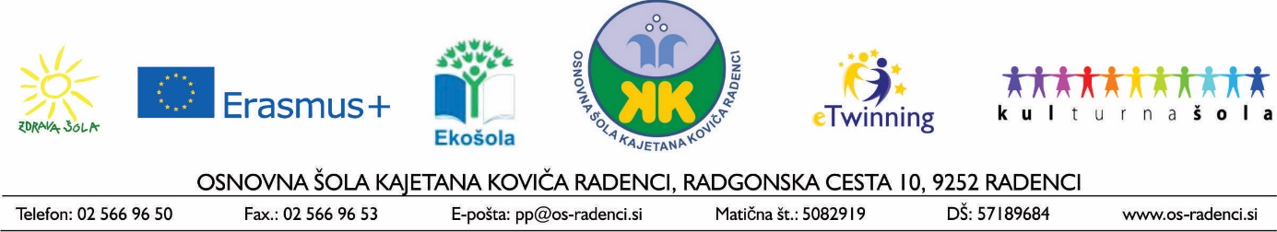
NAPOVEDNIK – DECEMBER

nedelja |  | SVETOVNI DAN BOJA PROTI AIDSU
ponedeljek |  | SVETOVNI DAN BOJA PROTI SUŽNOSTI
torek |  | SVETOVNI DAN INVALIDOV
sreda | - Šolsko tekmovanje iz znanja astronomije in astronomije Utrinek
četrtek |  | SVETOVNI DAN PROSTOVOLJCEV
petek |  | MIKLAVŽ
sobota |  | SVETOVNI DAN CIVILNEGA LETALSTVA
nedelja |  | SVETOVNI DAN ZBOROVSKEGA PETJA
ponedeljek
torek | - Šolsko tekmovanje iz razvedrilne matematike za učence od 1. do 9. razreda | SVETOVNI DAN ČLOVEKOVIH PRAVIC
sreda | - Tehniški dan – od 1. do 5. razreda | SVETOVNI DAN GORA
četrtek | - Kulturni dan – od 1. do 5. razreda  - Kulturna prireditev za starše – Čarobni december - od 1. do 5. razreda ob 16. uri v športni dvorani
petek
sobota
nedelja
ponedeljek
torek
sreda |  | SVETOVNI DAN MIGRANTOV
četrtek | - Športni dan – od 6. do 9. razreda | DAN SODELOVANJA MED DRŽAVAMI JUGA
petek |  | SVETOVNI DAN ČLOVEŠKE SOLIDARNOSTI
sobota
nedelja
ponedeljek
torek | - Proslava ob dnevu samostojnosti in enotnosti ter božično-novoletnih praznikih  - Športni dan – od 1. do 5. razreda
sreda | - BOŽIČ
četrtek | - DAN SAMOSTOJNOSTI IN ENOTNOSTI
petek | - Novoletne počitnice | MEDNARODNI DAN PRIPRAVLJENOSTI NA EPIDEMIJO
sobota
nedelja
ponedeljek | Novoletne počitnice
torek | Novoletne počitnice

